Driska Ian P/L200160016/Prak_DWDM  
Kuis modul 9-10

1.

a. 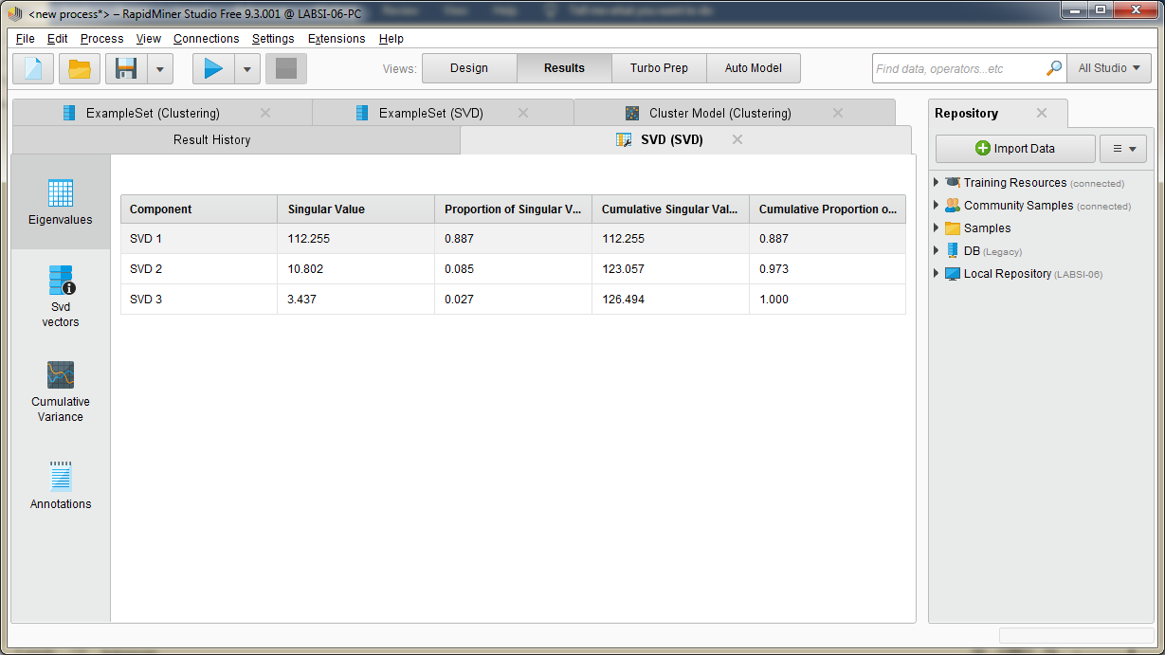

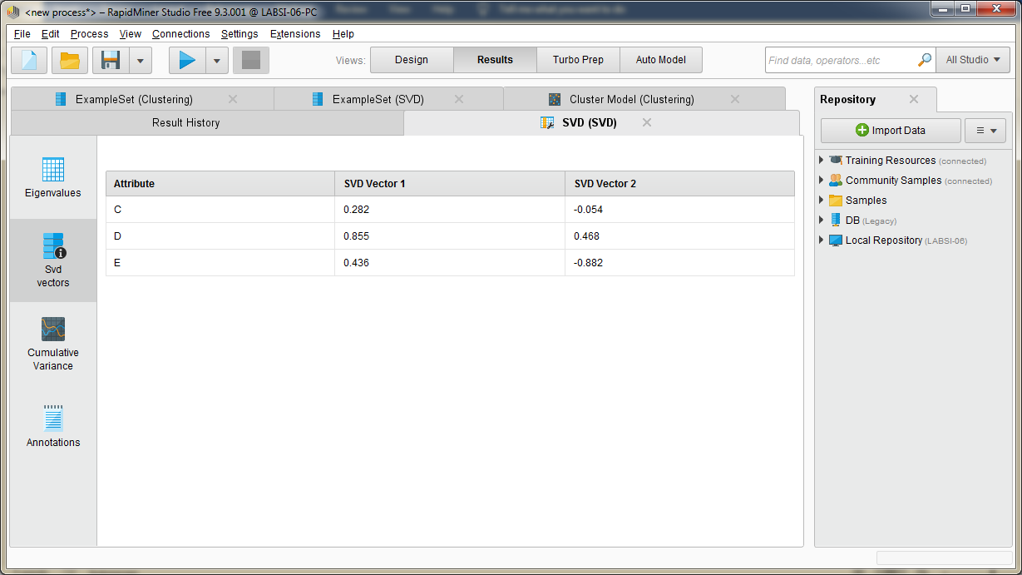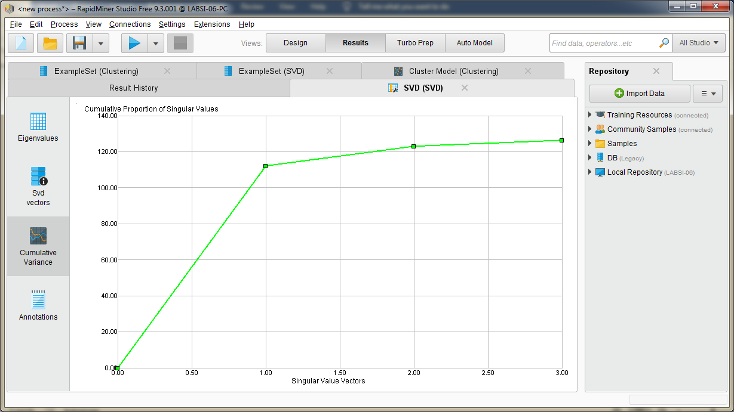

b.

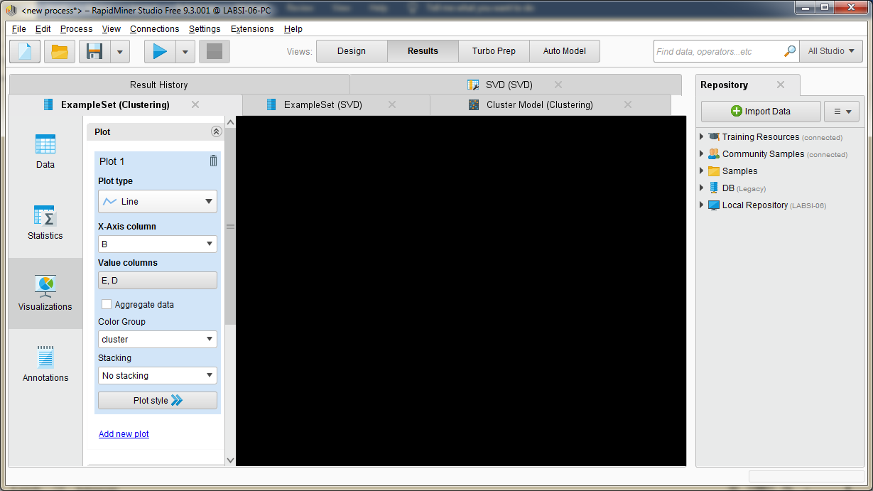

c.

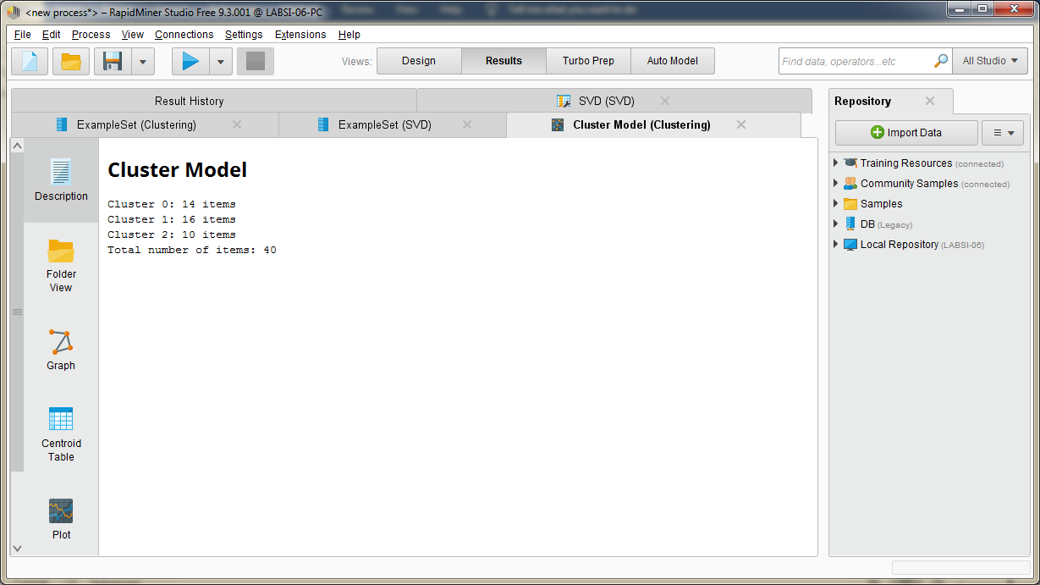

d.

cluster_0  
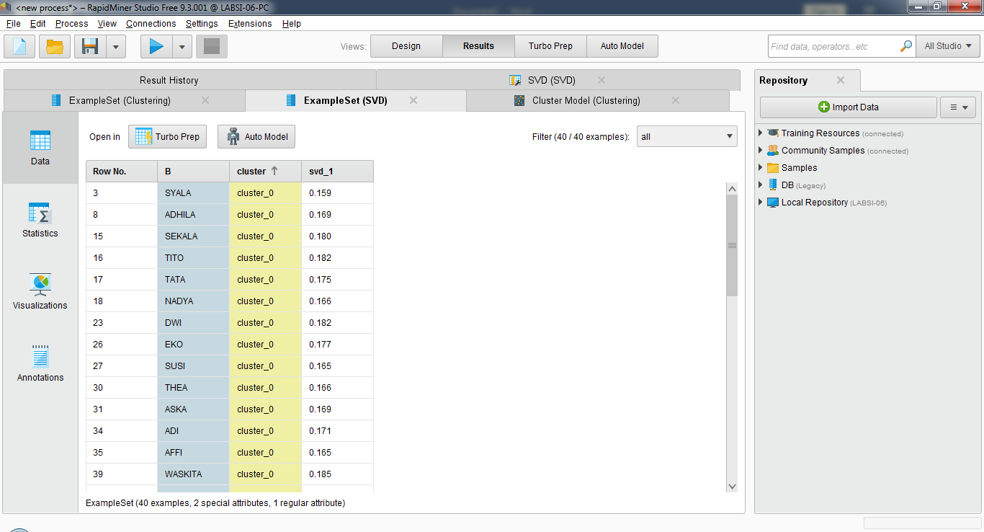

cluster_1  
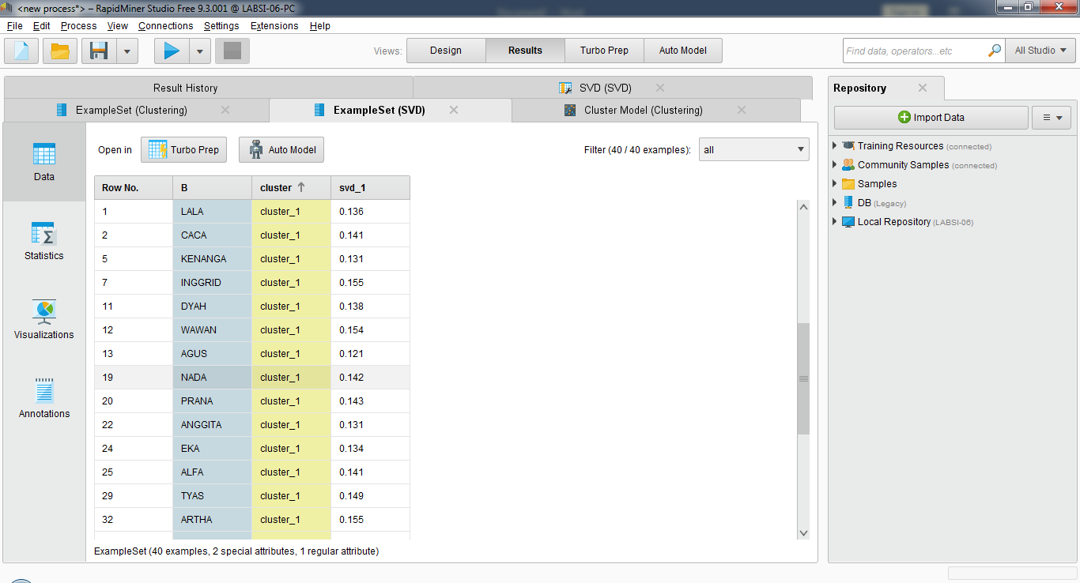

cluster_2  
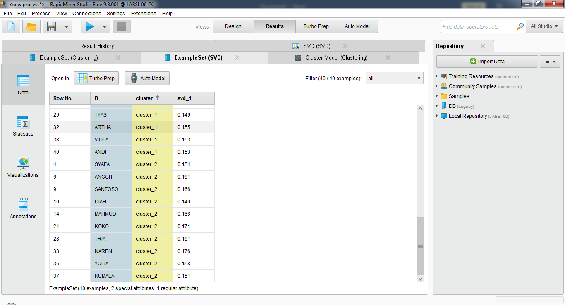

e.

nama-nama pasien dalam masing2 cluster

cluster_0;  
1. SYALA  
2. ADHILA  
3. SEKALA  
4. TITO  
5. TATA  
6. NADYA  
7. DWI  
8. EKO  
9. SUSI  
10. THEA  
11. ASKA  
12. ADI  
13. AFFI  
14. WASKITA

cluster_1;  
1. LALA  
2. CACA  
3. KENANGA  
4. INGGRID  
5. DYAH  
6. WAWAN  
7. AGUS  
8. NADA  
9. PRANA  
10. ANGGITA  
11. EKA  
12. ALFA  
13. TYAS  
14. ARTHA  
15. VIOLA  
16. ANDI

cluster_2;  
1. SYAFA  
2. ANGGIT  
3. SANTOSO  
4. DIAH  
5. MAHMUD  
6. KOKO  
7. TRIA  
8. NAREN  
9. YULIA  
10. KUMALA